TRƯỜNG THCS TÙNG THIỆN VƯƠNG
NỘI DUNG HỌC TRỰC TUYẾN - Tuần từ 7: 18/10/2021 đến 23/10/2021
Bộ môn: SINH HỌC 8
CHƯƠNG III. TUẦN HOÀN

BÀI 13: MÁU VÀ MÔI TRƯỜNG TRONG CƠ THỂ
- NỘI DUNG TÌM HIỂU BÀI

I. Máu
1. Thành phần cấu tạo của máu
- Thí nghiệm tìm hiểu thành phần cấu tạo của máu gồm 2 bước chủ yếu:
- Bước 1: Tách máu thành 2 phần (lỏng và đặc)
- Bước 2: Phân tích thành phần được kết quả:
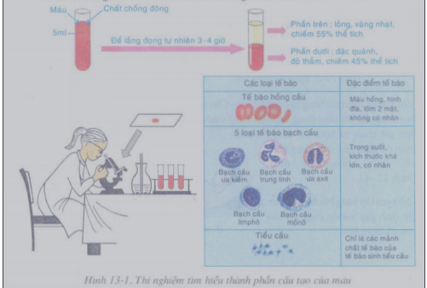
Phần trên: không chứa tế bào (huyết tương)
Phần dưới gồm: các tế bào máu như hồng cầu, bạch cầu và tiểu cầu
* Kết luận: Máu gồm 2 thành phần: huyết tương và các tế bào máu
- Huyết tương:
+ Phần lỏng của máu, chiếm 55% thể tích máu, chứa 90% nước và 10% các chất hòa tan
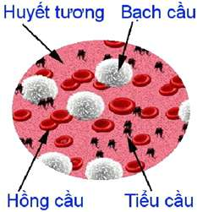
Các chất hòa tan gồm: chất dinh dưỡng (protein, gluxit, vitamin, lipit), nội tiết tố, khoáng thể, muối khoáng, chất thải của tế bào ure, axit uric...
+ Đăc điểm: màu vàng nhạt, lỏng
- Các tế bào máu:
- Chiếm: 45% thể tích máu
- Đặc điểm: đặc quánh, đỏ thẫm
- Gồm: hồng cầu, bạch cầu, tiểu cầu
2. Chức năng của huyết tương và hồng cầu
* Huyết tương: là nơi vận chuyển, đồng thời là môi trường chuyển hóa của các quá trình trao đổi chất.
* Hồng cầu: có hình đĩa, lõm hai mặt, không có nhân, chứa Hb (hemoglobin - huyết sắc tố) có đặc tính khi kết hợp với oxi có màu đỏ tươi và khi kết hợp với CO2 có màu đỏ thẫm
- Chức năng: Hồng cầu vận chuyển oxi từ phổi về tim tới các tế bào, vận chuyển CO2 từ các tế bào về tim đến phổi.

II. Môi trường trong cơ thể
- Môi trường trong cơ thể được tạo thành từ: máu – nước mô – bạch huyết
- Tế bào thường xuyên liên hệ với môi trường ngoài cơ thể trong quá trình trao đổi chất thông qua môi trường cơ thể → Giúp tế bào trao đổi chất với môi trường
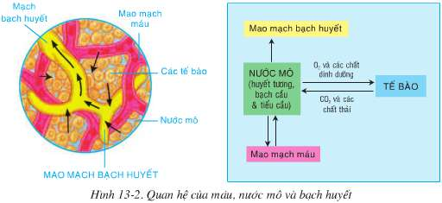
- NỘI DUNG VIẾT BÀI
BÀI 13: MÁU VÀ MÔI TRƯỜNG TRONG CƠ THỂ
- Máu

1. Tìm hiểu thành phần cấu tạo của máu:
- Máu gồm:
+ Huyết tương 55%.
+ Tế bào máu: 45% gồm hồng cầu, bạch cầu, tiểu cầu.

2. Tìm hiểu chức năng của huyết tương và hồng cầu
- Trong huyết tương có nước (90%), các chất dinh dưỡng, hoocmon, kháng thể, muối khoáng, các chất thải...
- Huyết tương có chức năng:
+ Duy trì máu ở thể lỏng để lưu thông dễ dàng.
+ Vận chuyển các chất dinh dưỡng, các chất cần thiết và các chất thải.
- Hồng cầu có Hb có khả năng kết hợp với O₂ và CO₂ để vận chuyển O₂ từ phổi về tim tới tế bàovà vận chuyển CO₂ từ tế bào đến tim và tới phổi.
II. Môi trường trong của cơ thể
- Môi trường bên trong gồm ; Máu, nước mô, bạch huyết.
- Môi trường trong giúp tế bào thường xuyên liên hệ với môi trường ngoài trong quá trình trao đổi chất.

DẶN DÒ:
- Chép bài vào tập bộ môn Sinh học.
- Học bài 13.
- Đọc và tìm hiểu bài 14.

BÀI 14: BẠCH CẦU - MIỄN DỊCH
Clip tìm hiểu bài: https://www.youtube.com/watch?v=wKHR9q-HvoA
Clip tìm hiểu bài: https://www.youtube.com/watch?v=hmRbYLBqjyw
- NỘI DUNG TÌM HIỂU BÀI

I. Các hoạt động chủ yếu của bạch cầu
1. Các loại bạch cầu
- Có 5 loại bạch cầu:
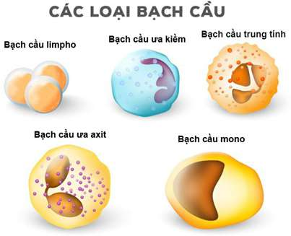
2. Các hoạt động của bạch cầu
- Khi các vi sinh vật xâm nhập vào mô nào đó của cơ thể, hoạt động đầu tiên của các bạch cầu để bảo vệ cơ thể là sự thực bào thông qua hoạt động của bạch cầu trung tính và bạch cầu mono
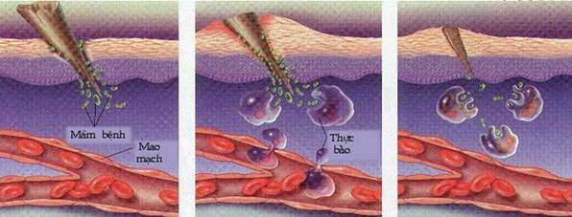
- Khi các vi khuẩn thoát khỏi sự thực bào sẽ gặp hoạt động bảo vệ của bạch cầu limpho B (tế bào B).
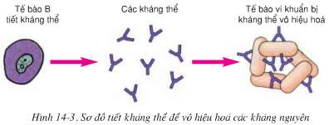
+ Kháng nguyên là những phân tử ngoại lai có khả năng kích thích cơ thể tiết ra các kháng thể
+ Kháng thể là những phân tử protein đặc hiệu do cơ thể tiết ra để chống lại các kháng nguyên
→ Tương tác giữa kháng nguyên và kháng thể theo cơ chế chìa khóa và ổ khóa: Một kháng nguyên chỉ kết hợp đặc hiệu với một loại kháng thể tương ứng với nó.
- Khi vi khuẩn, virus xâm nhập vào cơ thể thoát khỏi hoạt động bảo vệ của tế bào B và lây nhiễm cho các tế bào cơ thể sẽ gặp hoạt động bảo vệ của tế bào limpho T (tế bào T). Các tế bào T nhận diện, tiếp xúc với tế bào bị nhiễm, tiết protein đặc hiệu làm thủng màng và phá hủy tế bào đó.
* Bạch cầu tham gia bảo vệ cơ thể bằng cách:
- Thực bào: Bạch cầu hình thành chân giả bắt và nuốt vi khuẩn vào trong tế bào rồi tiêu hóa chúng
- Limpho B: Tiết kháng thể gây kết dính kháng nguyên để vô hiệu hóa vi khuẩn
- Limpho T: Phá hủy tế bào đã bị nhiễm vi khuẩn bằng cách nhận diện và tiếp xúc với chúng, rồi tiết prôtêin đặc hiệu làm tan tế bào nhiễm

II. Miễn dịch
- Miễn dịch là khả năng cơ thể không bị mắc một bệnh truyền nhiễm nào đó
- Có 2 loại miễn dịch: Miễn dịch tự nhiên và miễn dịch nhân nhân tạo
B. NỘI DUNG VIẾT BÀI
BÀI 14: BẠCH CẦU - MIỄN DỊCH
I. Các hoạt động chủ yếu của bạch cầu:
- Kháng nguyên là phân tử ngoại lai có khả năng kích thích cơ thể tiết kháng thể.
- Kháng thể: Là những phân tử prôtêin do cơ thể tiết ra chống lại kháng nguyên.
- Cơ chế: chìa khoá ổ khoá.
Bạch cầu tham gia bảo vệ cơ thể bằng cách:
- Thực bào: Bạch cầu hình thành chân giả bắt và nuốt vi khuẩn rồi tiêu hoá.
+ Tiết kháng thể vô hiệu hoá kháng nguyên.
+ Phá huỷ tế bào đã bị nhiễm vi khuẩn bằng cách nhận diện và tiếp xúc với chúng.
II. Miễn dịch:
Miễn dịch: Là khả năng cơ thể không mắc một số bệnh nào đó dù sống ở môi trường có vi khuẩn gây bệnh.
Có 2 loại miễn dịch:
+ Miễn dịch tự nhiên: Khả năng tự chống bệnh của cơ thể (do kháng thể).
+ Miễn dịch nhân tạo: Tạo cho cơ thể khả năng miễn dịch bằng vắc xin.

* CÂU HỎI ÔN TẬP, VẬN DỤNG
Câu 1. Bạch cầu đươc phân chia thành mấy loại chính?
A. 3 loại B. 4 loại C. 5 loại D. 6 loại
Câu 2. Đặc điểm nào dưới đây không có ở hồng cầu người?
A. Hình đĩa, lõm hai mặt B. Nhiều nhân, nhân nhỏ và nằm phân tán
C. Màu đỏ hồng D. Tham gia vào chức năng vận chuyển khí
Câu 3. Khi hồng cầu kết hợp với chất khí nào thì máu sẽ có màu đỏ tươi?
A. N₂ B. CO₂ C. O₂ D. CO
Câu 4. Chúng ta sẽ bị mất nhiều nước trong trường hợp nào sau đây?
A. Tiêu chảy B. Lao động nặng
C. Sốt cao D. Tất cả các phương án còn lại
Câu 5. Trong máu, huyết tương chiếm tỉ lệ bao nhiêu về thể tích?
A. 75% B. 60% C. 45% D. 55%
Câu 6. Nước mô không bao gồm thành phần nào dưới đây?
A. Huyết tương B. Hồng cầu C. Bạch cầu D. Tiểu cầu
Câu 7. Khả năng vận chuyển khí của hồng cầu có được là nhờ loại sắc tố nào?
A. Hêmôerythrin B. Hêmôxianin C. Hêmôglôbin D. Miôglôbin
Câu 8. Trong cơ thể sống, tế bào nằm chìm ngập trong loại dịch nào?
A. Nước mô B. Máu C. Dịch bạch huyết D. Dịch nhân
Câu 9. Ở Việt Nam, số lượng hồng cầu trung bình của nam giới là:
A. 4,4 – 4,6 triệu/ml máu. B. 3,9 – 4,1 triệu/ml máu.
C. 5,4 – 5,6 triệu/ml máu. D. 4,8 – 5 triệu/ml máu.
Câu 10. Các tế bào máu ở người được phân chia thành mấy loại chính?
A. 5 loại B. 4 loại C. 3 loại D. 2 loại
Câu 11. Đại thực bào là do loại bạch cầu nào phát triển thành?
A. Bạch cầu ưa kiềm B. Bạch cầu mônô
C. Bạch cầu limphô D. Bạch cầu trung tính
Câu 12. Loại bạch cầu nào dưới đây tham gia vào hoạt động thực bào?
A. Bạch cầu trung tính B. Bạch cầu limphô
C. Bạch cầu ưa kiềm D. Bạch cầu ưa axit
Câu 13. Trong hệ thống “hàng rào” phòng chống bệnh tật của con người, nếu vi khuẩn, virut thoát khỏi sự thực bào thì ngay sau đó, chúng sẽ phải đối diện với hoạt động bảo vệ của
A. bạch cầu trung tính. B. bạch cầu limphô T.
C. bạch cầu limphô B. D. bạch cầu ưa kiềm.
Câu 14. Trong cơ thể người, loại tế bào nào dưới đây có khả năng tiết kháng thể?
A. Bạch cầu mônô B. Bạch cầu limphô B
C. Bạch cầu limphô T D. Bạch cầu ưa axit
Câu 15. Khi được tiêm phòng vacxin thuỷ đậu, chúng ta sẽ không bị mắc căn bệnh này trong tương lai. Đây là dạng miễn dịch nào?
A. Miễn dịch tự nhiên B. Miễn dịch nhân tạo
C. Miễn dịch tập nhiễm D. Miễn dịch bẩm sinh
Câu 16. Tế bào limphô T có khả năng tiết ra chất nào dưới đây?
A. Prôtêin độc B. Kháng thể C. Kháng nguyên D. Kháng sinh
Câu 17. Cho các loại bạch cầu sau:
1. Bạch cầu mônô 2. Bạch cầu trung tính 3. Bạch cầu ưa axit
4. Bạch cầu ưa kiềm 5. Bạch cầu limphô
Có bao nhiêu loại bạch cầu không tham gia vào hoạt động thực bào?
A. 4 B. 2 C. 3 D. 1
Câu 18. Trong hoạt động miễn dịch của cơ thể người, sự kết hợp của cặp nhân tố nào dưới đây diễn ra theo cơ chế chìa khoá và ổ khoá?
A. Kháng nguyên – kháng thể B. Kháng nguyên – kháng sinh
C. Kháng sinh – kháng thể D. Vi khuẩn – prôtêin độc
Câu 19. Khi chúng ta bị ong chích thì nọc độc của ong được xem là:
A. chất kháng sinh. B. kháng thể.
C. kháng nguyên. D. prôtêin độc.
Câu 20. Con người không có khả năng mắc phải căn bệnh nào dưới đây?
A. Toi gà B. Cúm gia cầm C. Dịch hạch D. Cúm lợn
Đáp án
1. C | 2. B | 3. C | 4. D | 5. D
6. B | 7. C | 8. A | 9. A | 10. C
11. B | 12. A | 13. C | 14. B | 15. B
16. A | 17. C | 18. A | 19. C | 20. A

DẶN DÒ
- Học sinh đọc thông tin tìm hiểu bài
- Học sinh viết bài và học thuộc phần NỘI DUNG VIẾT BÀI.
- Học sinh làm bài tập phần CÂU HỎI ÔN TẬP, VẬN DUNG trên trang K12ONLINE, hạn chót 17g00 thứ Bảy ngày 23/10/2021.
- Khi có thắc mắc, các em liên hệ với GVBM theo thông tin liên hệ sau:
Họ tên GV | Zalo | Email | Lớp phụ trách
Lê Phạm Mộng Hằng | 0902409099 | lehangdbt@gmail.com | 8/9, 8/12
Lê Hữu Thống | 0948065094 | huuthong@gmail.com | 8/7, 8/10, 8/11, 8/13
Đặng Thị Ngọc Mai | 0949596738 | dtnmai283@gmail.com | 8/1, 8/2, 8/3, 8/4, 8/6, 8/8
Trần Anh Hùng | 0933833279 | trananhhungtn2@gmail.com. | 8/5

